医疗保障政策

宣传手册

城中区医疗保障局

2024年8月

前言

为进一步贯彻落实党的二十大精神、习近平总书记对医疗保障工作的重要指示批示精神，维护广大参保群众切身利益，更好地服务全区参保群众及企事业单位，以医保政策更加普及、业务办理更加便捷、服务群众更加高效为出发点，西宁市城中区医疗保障局整理了《医疗保障政策宣传手册》。该手册涵盖了城乡居民基本医疗保险、职工基本医疗保险、生育保险、跨省异地就医直接结算、青海医保家庭账户共济、职工医保业务办理、医保基金安全等方面的内容，为参保群众和企事业单位经办人员提供了政策指南、办理流程和咨询方式指导。

本手册中提供的政策内容为截至2024年8月最新内容，如政策发生调整，以调整后的政策内容执行。

借此感谢广大参保群众及相关从业工作者对医保工作的理解和支持！

**目录**

前言 2

一、城乡居民基本医疗保险 5

（一）城乡居民基本医疗保险参保 5

1.参保范围 5

2.缴费标准 5

3.缴费时限 5

4.新生儿参保 6

5.缴费方式 6

6.参保缴费资助（以2024年为例） 6

（二）城乡居民基本医疗保险待遇 7

1.门诊待遇 7

2.“两病”待遇 7

3.门诊慢性病待遇及办理 8

4.住院待遇 9

5.医疗救助待遇 10

二、职工基本医疗保险 11

（一）职工基本医疗保险参保 11

1.参保范围 11

2.缴费标准 11

3.缴费方式 12

（二）职工基本医疗保险待遇 12

1.门诊待遇 12

2.门诊慢性病待遇及办理 13

3.职工医保门诊特殊药品使用 15

4.住院待遇 15

三、生育保险 17

（一）生育保险参保和缴费 17

（二）生育保险待遇 17

（三）参保男职工生育保险待遇享受 20

（四）生育保险备案 20

（五）生育保险稽核 21

四、跨省异地就医 21

（一）备案 22

（二）待遇 23

五、青海医保家庭账户共济 25

（一）家庭账户共济 25

（二）青海医保APP中创建家庭共济账户操作流程 26

（三）自动解除共济关系五种情形 29

（四）不得创建共济账户的情形 29

六、职工医保业务办理 29

（一）企业网厅业务办理 30

（二）转移接续业务 36

（三）退休业务 36

（四）死亡注销业务 39

七、医保基金安全 40

（一）医保基金不得支付的情况 40

（二）定点医药机构不得有以下行为 40

（三）参保个人不得有以下行为 41

（四）医保基金案例 41

八、高频事项解答 43

九、城中区医疗保障局经办服务中心地址及电话 45

（一）城中区医疗保障经办服务中心地址 45

（二）城中区医疗保障经办服务中心电话 45

（三）城中区医疗保障局微信公众号 45

（四）国家税务总局西宁市城中区税务局电话 46

（五）国家税务总局西宁市城中区税务局业务办理流程二维码 46

附件：医疗保障基金使用监督管理条例 47

一、城乡居民基本医疗保险

城乡居民基本医疗保险是整合[城镇居民基本医疗保险](https://baike.baidu.com/item/%E5%9F%8E%E9%95%87%E5%B1%85%E6%B0%91%E5%9F%BA%E6%9C%AC%E5%8C%BB%E7%96%97%E4%BF%9D%E9%99%A9/4695836?fromModule=lemma_inlink" \t "https://baike.baidu.com/item/%E5%9F%8E%E4%B9%A1%E5%B1%85%E6%B0%91%E5%9F%BA%E6%9C%AC%E5%8C%BB%E7%96%97%E4%BF%9D%E9%99%A9/_blank)（简称城镇居民医保）和[新型农村合作医疗](https://baike.baidu.com/item/%E6%96%B0%E5%9E%8B%E5%86%9C%E6%9D%91%E5%90%88%E4%BD%9C%E5%8C%BB%E7%96%97/4151870?fromModule=lemma_inlink" \t "https://baike.baidu.com/item/%E5%9F%8E%E4%B9%A1%E5%B1%85%E6%B0%91%E5%9F%BA%E6%9C%AC%E5%8C%BB%E7%96%97%E4%BF%9D%E9%99%A9/_blank)（简称新农合）两项制度，建立统一的城乡居民基本医疗保险（简称城乡居民医保）制度。

**（一）城乡居民基本医疗保险参保**

**1.参保范围**

户籍在青海省或在青海省居住且未参加城镇职工医疗保险的城乡居民均可参加。

**2.缴费标准**

由个人缴费和财政补助组成，缴费金额以当年政府筹资为准。如2024年个人缴费380元，财政补助680元。

**3.缴费时限**

集中缴费期为上一年9月1日至当年3月31日。

|  |  |  |
| --- | --- | --- |
| 缴费日期 | 缴费标准 | 待遇享受日期 |
| 上一年9月1日至上一年12月31日 | 个人缴费 | 当年1月1日 |
| 当年1月1日至当年3月31日 | 个人缴费 | 自缴费之日起享受医保待遇 |
| 当年4月1日至当年6月30日 | 个人缴费 | 自缴费之日起60天后享受医保待遇 |
| 当年7月1日以后 | 个人缴费+财政补助 | 自缴费之日起60天后享受医保待遇 |
| **注：**职工医保中断缴费3个月内参加居民医保、新生儿、医疗救助对象以及脱贫人口等特殊群体参保居民医保，不受居民医保参保缴费期政策限制。 | | |

以2024年为例：

|  |  |  |
| --- | --- | --- |
| 缴费日期 | 缴费标准 | 待遇享受日期 |
| 2023年9月1日至2023年12月31日 | 个人缴费380元 | 2024年1月1日 |
| 2024年1月1日至2024年3月31日 | 个人缴费380元 | 自缴费之日起享受医保待遇 |
| 2024年4月1日至2024年6月30日 | 个人缴费380元 | 自缴费之日起60天后享受医保待遇 |
| 2024年7月1日以后 | 个人缴费380元+财政补助680元  （合计1060元） | 自缴费之日起60天后享受医保待遇 |
| **注：**职工医保中断缴费3个月内参加居民医保、新生儿、医疗救助对象以及脱贫人口等特殊群体参保居民医保，不受居民医保参保缴费期政策限制。 | | |

**4.新生儿参保**

新生儿出生90日内，监护人携带新生儿出生医学证明或户口本，前往区级医疗保险经办机构或所在地社区办理参保登记。参保登记后，持新生儿出生医学证明或户口本，前往指定银行营业网点或通过微信、支付宝、网银、青海医保APP等线上缴费，自行留存缴费凭证。

**5.缴费方式**

线上6种缴费渠道：微信、支付宝、建设银行扫码付、青海医保APP 、农信银行微信端，农信银行个人网银端 。

线下缴费渠道：选择省内建设银行、农村商业银行、农业银行、中国银行、工商银行（互助、民和、乐都、格尔木）各营业网点窗口——出示缴费人身份证件——按照工作人员提示——确认缴费信息——缴费。

**注：**如线上、线下都无法缴费，请携带相关证件前往本辖区医疗保障经办中心或镇（街道）、社区查看参保信息是否正常。

**6.参保缴费资助（以2024年为例）**

|  |  |  |  |
| --- | --- | --- | --- |
| 类别 | | 缴费政策 | 个人缴费标准（元） |
| 城乡特困供养对象、孤儿、事实无人抚养儿童、艾滋病病毒感染儿童 | | 全额资助并代缴 | 0元 |
| 城乡最低生活保障对象 | 城镇低保对象 | 按当年个人缴费标准的50%给予资助 | 190元 |
| 农村低保对象 | 按当年个人缴费标准的50%给予资助 | 190元 |
| 脱贫人口中的农村低保对象 | (2021年—2025年）过渡期分别按90%、80%、70%、60%、50%给予资助 | 152元 |
| 重点优抚对象 | | 按当年个人缴费标准的50%给予资助 | 190元 |
| 低收入家庭中的重度残疾人（含享受残疾人生活补贴的重度残疾人） | | 按当年个人缴费标准的50%给予资助 | 190元 |
| 低收入家庭成员（含低保边缘家庭成员）中60周岁及以上老年人、18周岁以下未成年人 | | 按当年个人缴费标准的50%给予资助 | 190元 |
| 返贫致贫人口、农村易返贫致贫人口（脱贫不稳定户、突发困难户） | | (2021年—2025年）过渡期分别按90%、80%、70%、60%、50%给予资助 | 152元 |
| 稳定脱贫人口 | | 按当年城乡居民基本医保个人缴费标准 | 380元 |
| 城乡支出型贫困家庭成员 | | 按当年城乡居民基本医保个人缴费标准 | 380元 |
| 低收入家庭成员（含低保边缘家庭成员）中18周岁以上（不含18周岁）至60周岁（不含60周岁）以下成年人 | | 按当年城乡居民基本医保个人缴费标准 | 380元 |

**（二）城乡居民基本医疗保险待遇**

**1.门诊待遇**

普通门诊不设起付线，按照政策筹资标准，2024年支付限额暂定为300元/年。

|  |  |  |
| --- | --- | --- |
| **普通门诊费** | **医院等级及医保支付比例** | |
| 医院等级 | 政策范围内报销比例 |
| 300元 | 三级定点医疗机构 | 50% |
| 二级及以下定点医疗机构 | 70% |

**注：**城乡居民享受门诊特殊病慢性病时，同时可享受普通门诊待遇。参保人员住院期间，不再享受门诊特殊病慢性病和普通门诊待遇。

**2.“两病”待遇**

患有高血压、糖尿病而没有并发症无法纳入门诊特殊病慢性病保障范围的参保城乡居民，在定点医疗机构直接办理“两病”门诊。

|  |  |  |  |
| --- | --- | --- | --- |
| **病种** | **起付线** | **最高支付限额** | **报销比例** |
| 高血压 | 无起付线 | 400元/年 | 三级：50%  二级及以下：70% |
| 糖尿病 | 600元/年 |
| 同时患有“两病” | | 1000元/年 |

**注：**非定点医疗机构发生的“两病”门诊费用不予报销。

**3.门诊慢性病待遇及办理**

|  |  |  |  |  |  |
| --- | --- | --- | --- | --- | --- |
| **类型** | **病种** | **起付线** | **报销比例** | | **最高支付限额** |
| 一类 | 4种：血友病；恶性肿瘤（含淋巴、白血病）；慢性肾功能衰竭；组织器官移植术后抗排异治疗 | 不设 | 按照住院政策规定报销 | | 10万元/人/年 |
| 二类 | 22种：丙型肝炎；慢性阻塞性肺疾病；慢性肺原性心脏病；慢性风湿性心脏病；冠状动脉粥样硬化性心脏病；慢性乙型肝炎；系统性红斑狼疮；类风湿性关节炎（含幼年特发性关节炎）；慢性肾炎；脑血管疾病后遗症；精神与行为障碍；痛风；肝硬化；癫痫；结核病；再生障碍性贫血；帕金森病；消化性溃疡；阿尔茨海默病；脑性瘫痪；糖尿病；高血压。 | 累计200元/人/年 | 三级 | 50% | 注：丙型肝炎、精神与行为障碍、结核病每人每年最高支付限额为5000元；  其他病种每人每年最高支付限额为3000元。  同时患有两种以上二类病种的，在支付限额高的病种待遇基础上，每人每年最高支付限额再增加1000元。 |
| 二级及以下 | 70% |

**门诊慢性病办理流程**

参保人员可到具有认定资格的定点医疗机构申请办理门诊慢性病待遇，定点医疗机构按照待遇认定标准进行鉴定和审核后，参保人员即可享受相应待遇，无需再到医保经办机构进行审核确认。跨省异地长期居住人员在当地二级及以上具有相关病种诊断能力的定点医疗机构进行病种鉴定，携带鉴定表、相关的病历资料到参保地医保经办机构进行审核。

**西宁市基本医疗保险门诊特殊病慢性病鉴定医疗机构名单**

青海省人民医院、青海大学附属医院、青海红十字医院、青海省心脑血管病专科医院、青海省中医院、青海省妇女儿童医院、青海省精神卫生防治院、青海省传染病专科医院（青海省第四人民医院）、青海省第五人民医院、青海省交通医院、西宁市第一人民医院、西宁市第二人民医院、西宁市第三人民医院、中国人民解放军联勤保障部队第九四一医院、青海仁济医院、青海省康乐医院、西宁市中医院、西宁市城北区中医院、东关大街社区卫生服务中心（西宁市回族医院）、西宁市湟中区第一人民医院、西宁市湟中区第二人民医院、西宁市湟中区中医院、大通回族土族自治县人民医院、大通回族土族自治县第二人民医院、大通回族土族自治县中医院、湟源县人民医院、湟源县中医院。其中，精神病由青海省第三人民医院负责医疗鉴定，慢性乙型肝炎、耐药性结核病由青海省第四人民医院或有传染病专科的三级医疗机构负责医疗鉴定。

**注：**门诊特殊病慢性病医疗费用须符合基本医疗保险药品目录且必须在门诊特殊病慢性病二级目录、诊疗目录和服务设施范围标准，诊疗项目、药品、医用耗材的使用必须与病种诊断相符，不相符的费用和目录范围外的费用统筹基金不予支付。门诊特殊病慢性病政策保障范围包括与疾病相关的检查、检验、药品、治疗、耗材等医疗费用。门诊特殊病慢性病只能在定点医疗机构使用。

**4.住院待遇**

（1）住院报销比例

|  |  |  |  |
| --- | --- | --- | --- |
| **医院等级** | **住院起付线（元）** | **支付比例** | **住院最高支付限额** |
| 三级定点医疗机构 | 1500 | 70% | 10万元/人/年 |
| 二级定点医疗机构 | 600 | 80% |
| 一级定点医疗机构 | 100 | 90% |

住院报销比例计算公式

（总费用-完全政策自费-部分政策自付-起付线）×对应报销比例=实际报销金额

（2）大病保险待遇

城乡居民大病保险起付线统一为年度内累计达到12000元，政策范围内报销比例80%，不设封顶线。在全面落实大病保险待遇政策基础上，对特困人员、低保对象、返贫致贫人口实施起付线降低50%，报销比例提高5%的倾斜保障政策。

**5.医疗救助待遇**

|  |  |  |
| --- | --- | --- |
| 类型 | 救助人群 | 救助待遇 |
| 普通门诊救助 | 特困供养对象、孤儿、事实无人抚养儿童、艾滋病病毒感染儿童 | 每人每年最高救助限额为360元。 |
| 门诊慢性病救助 | 特困供养对象、孤儿、事实无人抚养儿童、艾滋病病毒感染儿童 | 100%救助，每人每年最高救助限额为1万元。 |
| 其他重点救助对象 | 90%救助，每人每年最高救助限额为1万元。 |
| 住院医疗救助 | 特困供养对象、孤儿、事实无人抚养儿童、艾滋病病毒感染儿童 | 100%救助，每人每年最高救助限额为6万元。 |
| 其他重点救助对象 | 80%救助，每人每年最高救助限额为5万元。 |
| 低保边缘家庭成员、农村易返贫致贫人口 | 定点医疗机构住院发生的医疗费用，经基本医保、大病保险报销后年度内累计超过2500元以上政策范围内的医疗费用按60%救助。每人每年最高救助限额为2万元。 |
| 支出型贫困家庭成员 | 在定点医疗机构住院发生的医疗费用，经基本医保、大病保险报销后年度内累计超过6000元以上政策范围内的医疗费用按50%救助。每人每年最高救助限额为2万元。 |
| 医疗救助对象未参加基本医疗保险或未按规定办理逐级转诊手续，对其个人负担的政策范围内的医疗费用 | 40%给予救助。 |

二、职工基本医疗保险

职工基本医疗保险是通过用人单位和个人缴费，共同建立医疗保险基金，如果参保人员在患病就医产生医疗费用后，通过医疗保险的统筹基金给予一定的经济补偿，参保人可以减轻因患病、治疗等所承受的经济风险。

**（一）职工基本医疗保险参保**

**1.参保范围**

企业、（国有企业、集体企业、外商投资企业、私营企业等）机关、事业单位、民办非企业单位、无雇工的个体工商户以及灵活就业人员。

**2.缴费标准**

（1）单位参保人员

按8%缴费， 个人是按照单位申报基数的 2%缴费，单位是按照申报基数的6%缴费，每年首次缴费+40元 （大病保险）。

（2）灵活就业人员

西宁市灵活就业人员按上年度全省全口径城镇单位就业人员平均工资的8%或4.2%缴费；按4.2%缴费的不建立个人账户，8%缴费的建立个人账户。

以2023年缴费为例：2023年城镇职工基本医疗保险灵活就业人员以2022年全省全口径城镇单位就业人员平均工资为96348元/年（8029元/月）作为缴费基数，按4.2% ：337.22 元/月，每年首次缴费+40元（大病保险）；按8% ：642.32 元/月，每年首次缴费+40元（大病保险）

**注：**1.有门诊特殊慢性病必须缴纳 8%的医保费用才能享受门诊特殊病慢性病医保待遇。2.中断缴费在6个月（含6个月）内续保缴费的，从断缴之月起正常连续缴纳医疗保险后，可享受医疗统筹报销待遇，中断缴费6个月以上的，只能从当前缴费时间开始缴费，且连续缴费满6个月后方可享受医疗统筹报销待遇，参保缴费之日起12个月内住院待遇最高支付限额为1万元。3.新参加城镇职工医疗保险的灵活就业人员，在参保缴费6个月后方可享受医保住院待遇，参保缴费之日起12个月内住院待遇最高支付限额为1万元。

**3.缴费方式**

（1）单位参保

由用人单位通过社保费缴费客户端申报缴费。

（2）灵活就业参保

线下渠道：西宁市区内各中国农业银行、中国建设银行网点柜台

线上渠道：微信--我--服务--城市服务--社保--社保缴费--灵活医疗自主按月－－身份证号码--姓名--年月--缴费比例

**（二）职工基本医疗保险待遇**

**1.门诊待遇**

（1）门诊个人账户使用范围

①定点医疗机构或药店，政策范围内自付费用。本人和家庭成员（子女、配偶和父母）定点医疗机构自付费用，定点零售药店药品、医疗器械、医用耗材自付费用。

②用于家庭成员参加居民医保的个人缴费。

③个人账户不得支付：公共卫生费用、体育健身或养生保健消费等不属于基本医疗保险保障范围的其他支出。

（2）职工医保普通门诊费用统筹

参保人员一个自然年度内在定点医疗机构门诊就医和定点零售药店购药发生的政策范围内的费用，由统筹基金按以下规定支付：

①不设起付线。

②年最高支付限额：4.2%缴费人员500元；6%缴费人员1200元。

③支付比例：在三级定点医疗机构就医的，在职职工支付比例为50%，退休人员支付比例为60%；在二级及以下定点医疗机构就医和定点零售药店购药的，在职职工支付比例为60%，退休人员支付比例为70%。

④门诊政策衔接：参保人员享受普通门诊和门诊慢特病待遇有交叉时，优先享受门诊慢特病待遇。住院期间不再享受普通门诊和门诊慢特病待遇。

**2.门诊慢性病待遇及办理**

|  |  |  |  |
| --- | --- | --- | --- |
| **类型** | **病种** | **报销比例** | **最高支付限额** |
| 一类 | 4种：血友病；恶性肿瘤（含淋巴、白血病）；慢性肾功能衰竭；组织器官移植术后抗排异治疗 | 按照住院政策规定报销 | 10万元/人/年 |
| 二类 | 22种：丙型肝炎；慢性阻塞性肺疾病；慢性肺原性心脏病；慢性风湿性心脏病；冠状动脉粥样硬化性心脏病；慢性乙型肝炎；系统性红斑狼疮；类风湿性关节炎（含幼年特发性关节炎）；慢性肾炎；脑血管疾病后遗症；精神与行为障碍；痛风；肝硬化；癫痫；结核病；再生障碍性贫血；帕金森病；消化性溃疡；阿尔茨海默病；脑性瘫痪；糖尿病；高血压。 | 先由个人账户上年度累计结余支付，结余不足1000元（含）时，政策范围内的医疗费用由统筹基金报销80%，个人负担20% | 注：丙型肝炎每人每年最高支付限额为20000元；其他病种每人每年最高支付限额为5000元。同时患有两种以上二类病种的，在支付限额高的病种待遇基础上，每人每年最高支付限额再增加2000元 |

**门诊慢性病办理流程**

参保人员可到具有认定资格的定点医疗机构申请办理门诊慢性病待遇，定点医疗机构按照待遇认定标准进行鉴定和审核后，参保人员即可享受相应待遇，无需再到医保经办机构进行审核确认。跨省异地长期居住人员在当地二级及以上具有相关病种诊断能力的定点医疗机构进行病种鉴定，携带鉴定表、相关的病历资料到参保地医保经办机构进行审核。

**西宁市基本医疗保险门诊特殊病慢性病鉴定医疗机构名单**

青海省人民医院、青海大学附属医院、青海红十字医院、青海省心脑血管病专科医院、青海省中医院、青海省妇女儿童医院、青海省精神卫生防治院、青海省传染病专科医院（青海省第四人民医院）、青海省第五人民医院、青海省交通医院、西宁市第一人民医院、西宁市第二人民医院、西宁市第三人民医院、中国人民解放军联勤保障部队第九四一医院、青海仁济医院、青海省康乐医院、西宁市中医院、西宁市城北区中医院、东关大街社区卫生服务中心（西宁市回族医院）、西宁市湟中区第一人民医院、西宁市湟中区第二人民医院、西宁市湟中区中医院、大通回族土族自治县人民医院、大通回族土族自治县第二人民医院、大通回族土族自治县中医院、湟源县人民医院、湟源县中医院。其中，精神病由青海省第三人民医院负责医疗鉴定，慢性乙型肝炎、耐药性结核病由青海省第四人民医院或有传染病专科的三级医疗机构负责医疗鉴定。

**注：**门诊特殊病慢性病医疗费用须符合基本医疗保险药品目录且必须在门诊特殊病慢性病二级目录、诊疗目录和服务设施范围标准，诊疗项目、药品、医用耗材的使用必须与病种诊断相符，不相符的费用和目录范围外的费用统筹基金不予支付。门诊特殊病慢性病政策保障范围包括与疾病相关的检查、检验、药品、治疗、耗材等医疗费用。门诊特殊病慢性病只能在定点医疗机构使用。

**3.职工医保门诊特殊药品使用**

（1）范围

协议期内国家医保谈判药品和《青海省基本医疗保险工伤保险和生育保险药品目录》中肿瘤靶向药品。国家医保谈判药品协议期满后，续约成功的药品继续执行特殊药政策，未成功续约的停止执行。

（2）门诊政策

参保人员在门诊使用或零售药店购买特殊药品的，执行开具处方的责任医师所在的定点医疗机构相应级别的住院报销政策，不设起付线。

（3）报销比例

职工医保使用特殊药品的，直接纳入医保按现行的乙类药品政策报付。

（4）其他政策规定

门诊特殊病慢性病用药与特殊药品政策有交叉时，执行特殊药品政策，特殊药品门诊与住院政策不得同时享受。

**4.住院待遇**

（1）住院报销比例

|  |  |  |  |  |  |  |
| --- | --- | --- | --- | --- | --- | --- |
| 医院等级 | 年度内首次住院起付标准 | 年度内第二次住院起付标准 | 年度内第三次住院起付标准 | 在职 | 退休 | 住院最高支付限额 |
| 三级定点医疗机构 | 750元 | 650元 | 600元 | 75% | 80% | 25万元/人/年 |
| 二级定点医疗机构 | 550元 | 450元 | 400元 | 80% | 85% |
| 一级定点医疗机构 | 350元 | 250元 | 200元 | 85% | 90% |

住院报付比例计算公式

（总费用－完全政策自费－部分政策自付－起付线）×对应报销比例=实际报销金额

（2）城镇职工大病保险

大病保险筹资标准为退休人员每年60元，在职人员每年40元。市级职工在年度内住院医疗费用经基本医疗保险报销后，个人自付超过7000以上的合规部分，纳入大病医疗保险报销范围，按85%的比例进行二次报销，且不设封顶线。

（3）公务员医疗补助人员住院费用补助比例

享受公务员医疗补助人员住院医疗费用经基本医疗保险报销后，个人自付的合规部分按80%的比例进行报销，不设封顶线。

（4）职工医保医疗救助

职工基本医疗保险医保救助，需前往人寿保险公司手工报销，联系电话：0971-8086241。

（5）报销案例

在职职工张某2024年2月在二级医院住院共花费7959.12元，其中乙类自付部分170.75元，完全政策自费部分为258元，二级医疗机构起付线550元。根据职工医保政策：（总费用－完全政策自费－部分政策自付－起付线）×80％=实际报销金额，计算如下：（7959.12－258－170.75－550）×80％=5584.3元。

三、生育保险

生育保险是国家通过立法，对怀孕和分娩而暂时丧失劳动能力的女职工给予生活保障和物质帮助的一种社会保险制度。

**（一）生育保险参保和缴费**

在参加职工基本医疗保险的同时，应为本单位在职职工同步参加生育保险。生育保险费由用人单位缴纳，职工个人不缴纳生育保险费。

企业和经费自理的事业单位缴费费率为本单位上年度职工工资总额的0.9%。机关和经费来源主要由财政拨款及经费来源部分由财政支持的事业单位缴费费率为本单位上年度职工工资总额的0.5%。

**（二）生育保险待遇**

**1.生育津贴**

是参保女职工在规定的产假及计划生育手术休假期间获得的工资性补偿。

用人单位上年度医疗保险月平均缴费基数，用人单位无上年度医疗保险月平均缴费基数的，按照女职工生育当月单位医疗保险月平均缴费基数计发生育津贴。

生育津贴=基数÷30×产假天数

例：某女职工用人单位上年度医疗保险月平均缴费基数为5000元，顺产享受158天产假。

该女职工的生育津贴为：5000÷30×158=26333.34元

生育津贴申领

|  |  |  |
| --- | --- | --- |
| 业务类型 | 所需材料 | 办理期限 |
| 本地/异地 生育津贴申领 | 1、《西宁市职工生育保险待遇申报表》一式二份（企业微信下载表格加盖单位公章、法人章） 2、病案首页或出院证（印有医院的公章、原件复印件各一份） 3、结算单（本地生育提供印有医院的公章、原件复印件各一份） 4、住院原始发票（异地生育提供，原件和复印件一份） 5、住院费用清单原件（异地生育提供，原件和复印件一份） 6、《青海省职工生育保险备案表》（原件或复印件一份） 7、一孩/二孩生育登记表或准生证复印件一份 | 生育、实施计划生育之日起1年内 |
| 流产津贴申领 | 1、《西宁市职工生育保险待遇申报表》一式二份（企业微信下载表格加盖单位公章、法人章） 2、出院证、病案首页或疾病诊断证明（原件和复印件1份） 3、生育医疗费结算单或生育住院原始发票（原件和复印件1份） 4、《青海省职工生育保险备案表》（原件或复印件一份） | 生育、实施计划生育之日起1年内 |
| 男职工  配偶生育津贴申领 | 1、《西宁市职工生育保险待遇申报表》一式二份（企业微信下载表格加盖单位公章、法人章） 2、出院证或病案首页原件和复印件1份） 3、住院原始发票（原件和复印件1份） 4、《青海省职工生育保险备案表》（原件或复印件一份，异地生育提供） 5、一孩/二孩生育登记表或准生证复印件一份 | 生育、实施计划生育之日起1年内 |
| **注：参保职工在申领津贴之前须先要进行生育备案，单位应在职工生育、实施计划生育之日起1年内到单位所在地医保经办机构申报职工生育保险待遇，逾期不予受理。** | | |

**2.生育医疗费**

参保职工在本地统筹地区定点医疗机构发生的生育医疗费用，应在定点医疗机构直接结算，异地生育的生育医疗费用，未实现直接结算的，在参保地手工报付。

|  |  |  |
| --- | --- | --- |
| 类别 | 补助金额 |  |
| 产前检查补助 怀孕7个月及以下的产前检查补助500元 怀孕超过7个月的产前补助增加300元 | 800元 | 本地/异地 |
| 门诊人工流产术补助 | 300元 | 本地 |
| 门诊药物流产术补助 | 400元 | 本地 |
| 门诊宫内放置（取出）节育器补助 | 200元 | 本地 |
| 绝育术补助女职工 | 1000元 | 本地 |
| 绝育术补助男职工 | 600元 | 本地 |
| 绝育术后行复通术补助 | 3000元 | 本地 |
| 参保职工在门诊进行人工流产术的同时放置（取出）宫内节育器的补助 | 360元 | 本地 |
| 生育多胞胎的，每增加一胎在以上支付标准基础上增加 | 600元 | 本地/异地 |
| **注：计划生育手术前备案** | | |

|  |  |  |  |
| --- | --- | --- | --- |
| **生产方式**  **医院等级** | 三级 | 二级 | 一级 |
| 自然临产阴道分娩 （单胎顺产接生） | 4000元 | 2800元 | 1200元 |
| 剖宫产（子宫下段剖宫产术） | 7300元 | 6200元 | 3900元 |
| 胎膜早破（足月）经阴道分娩（单胎顺产接生） | 4300元 | 2800元 | 1500元 |
| 人工干预分娩 | 4500元 | 3600元 | 2700元 |
| 住院流产 | 1100元 | 1000元 | 900元 |
| 住院引产 | 不分等级均为1500元 | | |

**（三）参保男职工生育保险待遇享受**

参保男职工未就业配偶，参加了城乡居民基本医疗保险或以灵活就业人员身份参加职工基本医疗保险的，生育医疗费用按相应的医疗保险政策予以报付；未参加基本医疗保险的，按定点医疗机构等级及分娩方式支付限额标准的50%给予一次性补助，不享受生育津贴待遇。

**（四）生育保险备案**

**1.方式**

|  |  |  |
| --- | --- | --- |
| 线下生育备案 | 线上生育备案 | |
| 单位所属各区县医保经办机构和医疗机构便民服务站 | 单位网厅 | 青海医保APP |
| 单位经办人员登陆“单位网厅”——“点击网上经办”“职工待遇管理”——“生育登记”，输入身份证号查询信息，点击【申报】，填写生育登记信息，并上传相关备案材料后  提交。 | 职工本人登陆“青海医保APP”“服务”  “医保办理”——“生育登记”，填写生育登记信息，并上传相关备案材料后提交。 |

**2.材料**

|  |  |  |
| --- | --- | --- |
| 类别 | 所需材料 | 备案时间 |
| 女职工本地**/**异地生育备案 | 《青海省职工生育保险备案表》原件三份、  一孩/二孩生育登记表或准生证复印件一份 | 怀孕三个月之后到生前一个月备案 |
| 女职工计划生育备案 | 《青海省职工生育保险备案表》原件三份 | 手术之前备案 |
| 男职工配偶异地生育备案 | 《青海省职工生育保险备案表》原件三份、  一孩/二孩生育登记表或准生证复印件一份  **注：男职工配偶本地生育无需备案** | 住院之前备案 |

**（五）生育保险稽核**

为进一步规范生育保险津贴的发放工作，按照《西宁市医疗保障经办服务中心关于进一步规范生育经办事项的通知（宁医保经办发〔2022〕55号）》参加职工生育保险有下列情形之一的列入重点稽核范围

1.频繁调整生育保险基数的

2.生育缴费基数大于社平工资80%以上的

3.频繁调动参保单位的

4.实施计划生育起参保缴费的

5.享受生育津贴期内退保的

稽核单位需提供劳动合同、薪酬制度、员工考勤、员工工资表明细、银行对账单、现金记账单、医疗基数申报表、社保基数申报表、人员基数明细等资料，在30日内完成稽核审核工作。

四、跨省异地就医

跨省异地就医是指我省基本医疗保险参保人员（包括职工、城乡居民参保人员）在青海省以外的定点医药机构发生的就医、购药行为。跨省异地就医直接结算是指参保人员跨省异地就医时只需支付按规定由个人负担的医疗费用，其他费用由就医地医保经办机构与跨省联网定点医药机构医疗保障服务协议约定审核后支付。

**（一）备案**

**1.人员范围**

跨省异地长期居住人员：包括异地安置退休人员、异地长期居住人员、常驻异地工作人员等长期在省外工作、居住、生活的人员。

跨省临时外出就医人员：包括跨省异地转诊就医人员，因工作、旅游等原因异地急诊抢救人员以及其他跨省临时外出就医人员。

**2.备案登记**

（1）线上备案

“异地就医”微信小程序，“国务院客户端”微信小程序，国家医保服务平台APP，青海医保服务平台APP。

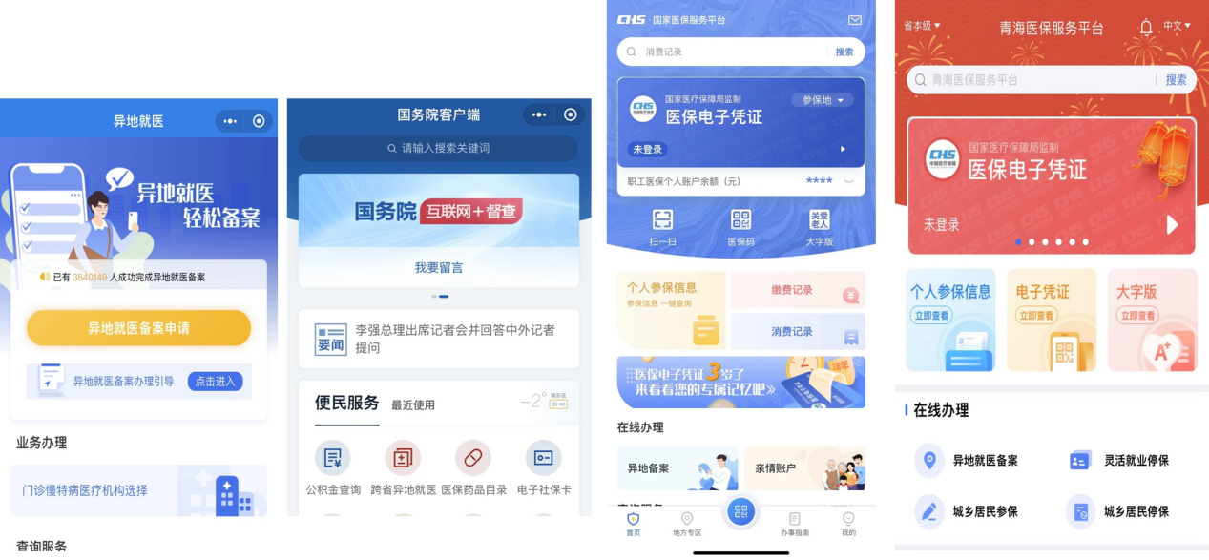

（2）线下备案

参保地医保经办机构窗口

（3）办理材料

①办理异地安置退休和异地长期居住备案，需提供本人有效身份证件、《青海省跨省异地就医登记备案表》和《跨省异地就医备案个人承诺书》

②办理常驻异地工作备案，需提供本人有效身份证件、《青海省跨省异地就医登记备案表》，异地工作证明材料（参保地工作单位派出证明、异地工作单位证明、工作合同任选其一）和《跨省异地就医备案个人承诺书》

③办理跨省异地转诊人员备案，需提供本人有效身份证件、《青海省跨省异地就医登记备案表》、具备跨省异地就医转诊资格的医疗机构开具的转诊转院证明材料。

④跨省异地急诊抢救人员视同跨省异地转诊人员备案。

⑤其他跨省临时外出就医人员备案，需提供本人有效身份证件和《青海省跨省异地就医登记备案表》。

**（二）待遇**

**1.跨省异地就医报销政策**

（1）跨省异地长期居住人员、跨省转诊就医人员、跨省异地急诊抢救人员的就医费用，执行参保地相同的医保待遇支付政策，不下浮支付比例。

（2）跨省异地长期居住人员符合转外就医规定的，就医费用执行参保地相同的医保待遇支付政策，不下浮支付比例。

（3）跨省异地在非定点医疗机构发生的急诊抢救费用，执行参保地相同级别医疗机构的医保待遇支付政策；除急诊抢救外，参保人员在非定点医疗机构就医发生的费用医疗保障基金不予支付。

（4）非急诊且未转诊的其他跨省临时外出就医人员的费用，在参保地相同医保待遇支付政策的基础上支付比例下浮10%。

（5）跨省异地长期居住人员在备案地和参保地双向享受医保待遇。

（6）无第三方责任外伤参保人员享受跨省异地就医直接结算服务。

**2.直接结算政策**

（1）参保人员办理跨省异地就医备案后，可直接在备案就医地已开通跨省异地就医联网结算服务的定点医药机构享受住院、普通门诊（含门诊慢特病）就医及药店购药费用直接结算。

（2）有效期内可在就医地多次就诊并享受跨省异地就医直接结算服务。备案有效期内已办理入院的，出院时不受备案有效期限制，可正常直接结算相应医疗费用。

（3）参保人员未及时办理跨省异地就医登记备案的，跨省出院结算前可补办异地就医备案登记，就医地联网定点医疗机构为参保人员办理医疗费用直接结算。

**3.手工报销**

|  |  |  |  |
| --- | --- | --- | --- |
| 报销类别 | 报销内容 | 所需材料 | 办理地点 |
| 住院费用报销 | 参保人员未按规定申请办理登记备案手续或在就医地非跨省定点医药机构发生的住院医疗费用，可以按参保地规定申请手工报销，且发生的医疗费用必须在医保定点医疗机构，参保人在非定点医疗机构发生的医疗费费用，医保基金不予支付。 | 费用发票原件、费用清单、病案首页或入院记录、出院记录、本人身份证复印件、银行卡或社保卡复印件。 | 参保地所在的医保经办机构 |
| 门诊特殊病慢性病报销 | 门诊特殊病慢性病目前已实现5种病种异地就医直接结算，为：高血压、糖尿病、恶性肿瘤、慢性肾功能衰竭、器官移植术后抗排异治疗，其他病种发生的医疗费用可在参保地医保经办机构申请手工报销。 | 费用发票原件、药品处方、明细清单、本人身份证复印件、银行卡或社保卡复印件。 |
| 特殊药品报销 | 特殊药品范围内的外购药凭所在医疗机构责任医师开具的《青海省医疗保险特殊药品外购单》及处方到指定的定点零售药店购买，回参保地的医保经办机构申请手工报销。 | 费用发票原件、特药定点医疗机构开具的《青海省医疗保险特殊药品外购单》、处方、本人身份证复印件、银行卡或社保卡复印件。 |

**注：**参保人员跨省异地就医直接结算住院、普通门诊和门诊慢特病医疗费用时，原则上执行就医地规定的支付范围（基本医疗保险药品、医疗服务项目和医用耗材等支付范围），执行参保地规定的基本医疗保险基金起付标准、支付比例、最高支付限额、门诊慢特病病种范围等有关政策。

五、青海医保家庭账户共济

**（一）家庭账户共济**

个人账户家庭共济是指青海省城镇职工医疗保险参保人员与本人直系亲属（配偶、父母和子女）之间建立家庭共济账户，用于本人及家庭成员的医疗保障。参保人员按自愿设立的原则，与家庭成员之间建立家庭共济账户。

职工基本医疗保险门诊共济保障拓宽个人账户使用范围，允许参保职工本人及其配偶、父母、子女相互共济使用个人账户。个人账户可以用于支付本人及其配偶、父母、子女在定点医疗机构就医，定点零售药店购买药品、医疗器械、医用耗材发生的由个人负担的费用，也可用于城乡居民基本医疗保险的缴费。不得用于公共卫生费用、体育健身或养生保健消费等不属于基本医疗保险保障范围的支出。

创建人为青海省职工医疗保险参保人员，创建人可将自己个人账户中的一定资金划转到共济账户中，用于本人及家庭成员的医疗保障，每次划拨金额不低于500元。创建人最多可邀请6名家庭成员作为被共济人，被共济人为创建人的配偶、父母、子女，且必须参加青海省城镇职工或城乡居民基本医疗保险。创建人、被共济人须下载青海医保APP，并激活医保电子凭证。被共济人只能参加一个家庭共济关系且不得作为创建人再建共济账户。

**（二）青海医保APP中创建家庭共济账户操作流程**

**1.如何找到共济账户功能（青海医保APP）**

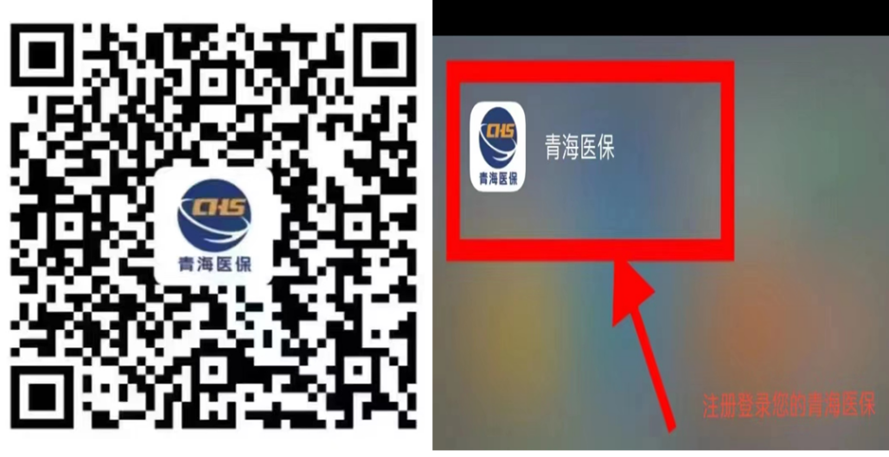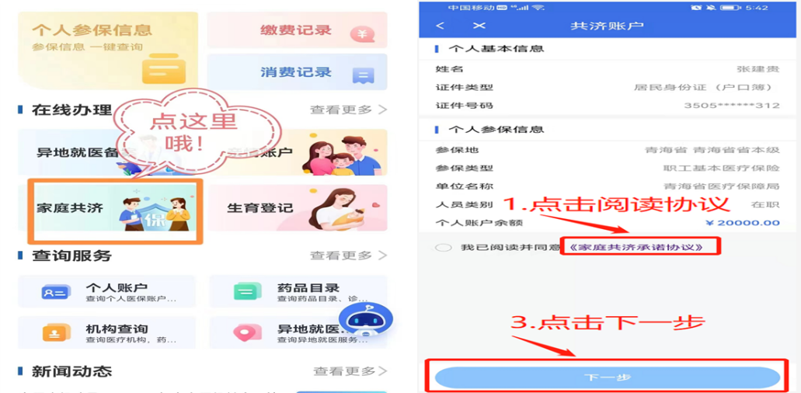

**2.如何创建共济账户**  
（1）阅读《家庭共济协议》

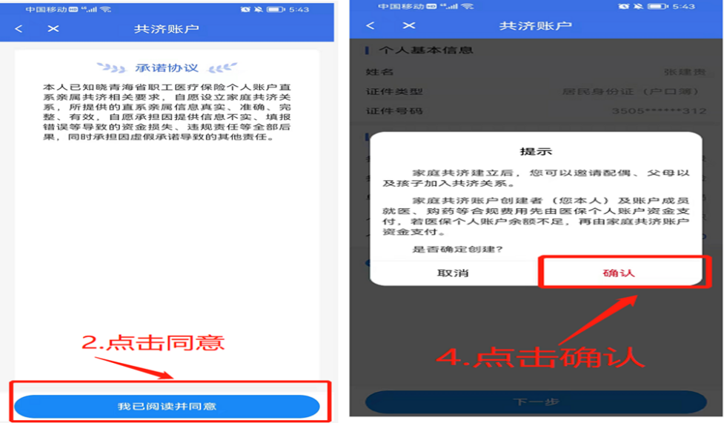

（2）确认创建亲属关系

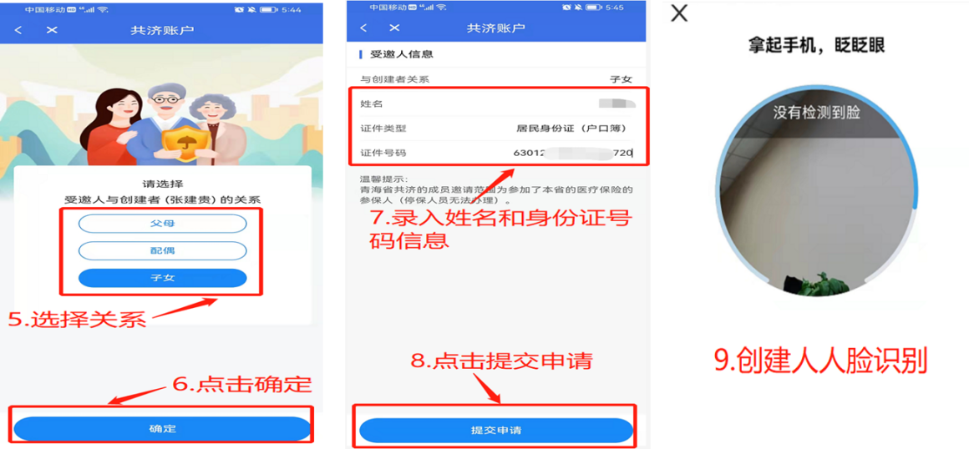

**3.共济账户如何划拨**

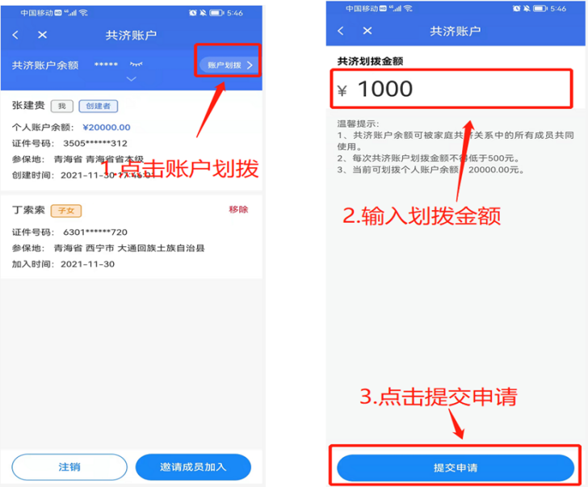

**4.共济关系如何解除**

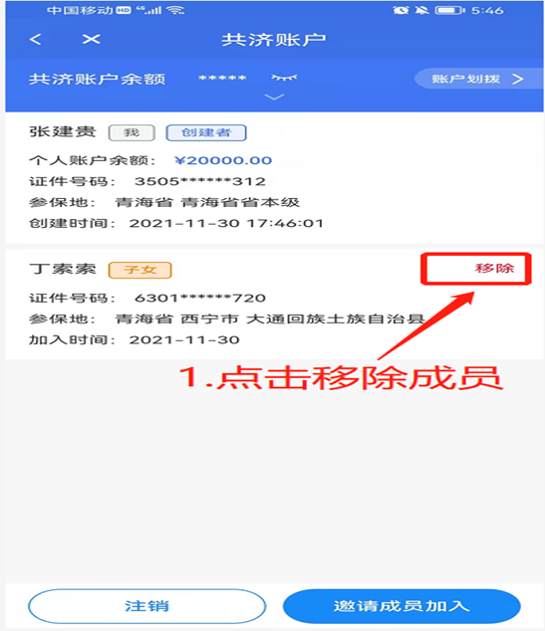

**5.共济账户如何注销**

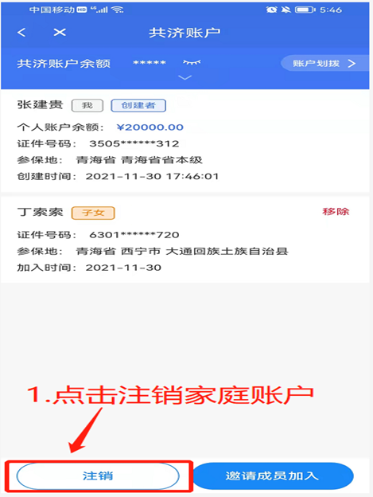

**（三）自动解除共济关系五种情形**

1.创建人认定门诊慢性病特殊病待遇的

2.退出青海省职工医疗保险的

3.省内跨统筹区参加职工医保

4.变更为离休待遇的

5.创建人死亡的

家庭共济关系解除后，其账户余额自动返还至创建人原个人账户中。

**（四）不得创建共济账户的情形**

1.享受门诊特殊病慢性病待遇的参保人员

2.跨省异地安置人员

3.享受离休和一至六级残疾军人待遇人员

六、职工医保业务办理

**（一）企业网厅业务办理**

**1.企业网厅新开户上传资料**

（1）统一社会信用代码证书或单位批准成立的文件

（2）《青海省职工基本医疗保险单位参保信息登记表》（加盖公章）

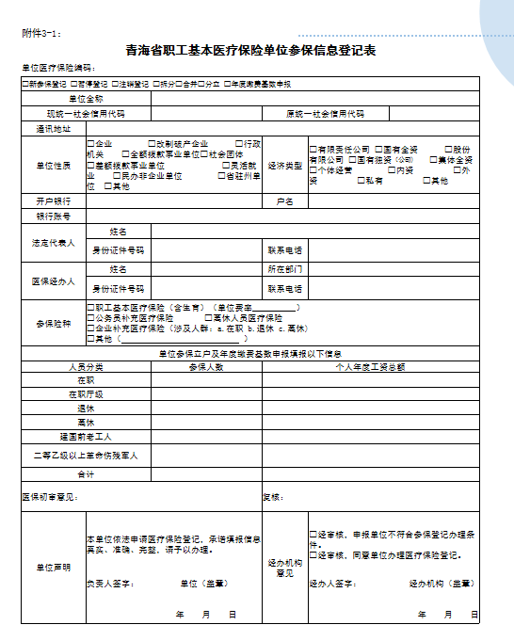

**2.企业网厅增员上传资料**

（1）新增恢复表

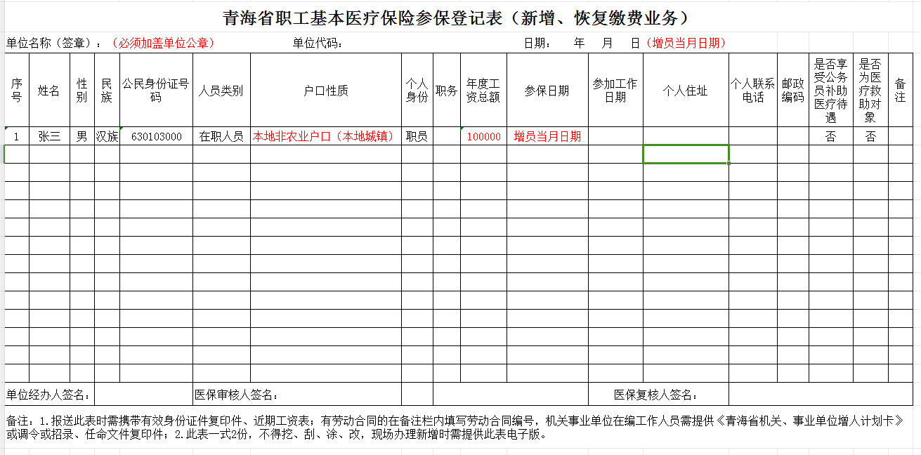

（2）新增人员身份证复印件

（3）新增人员工资表或收入证明（须加盖单位公章）

**3.企业网厅减员上传资料**

（1）中断终止表

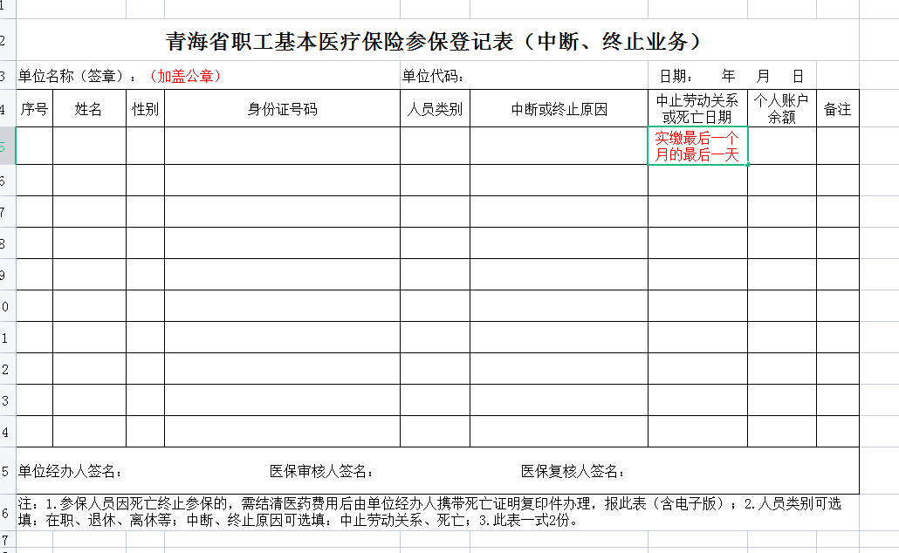

（2）减员人员身份证复印件

（3）离职相关证明材料（须加盖单位公章）

例：

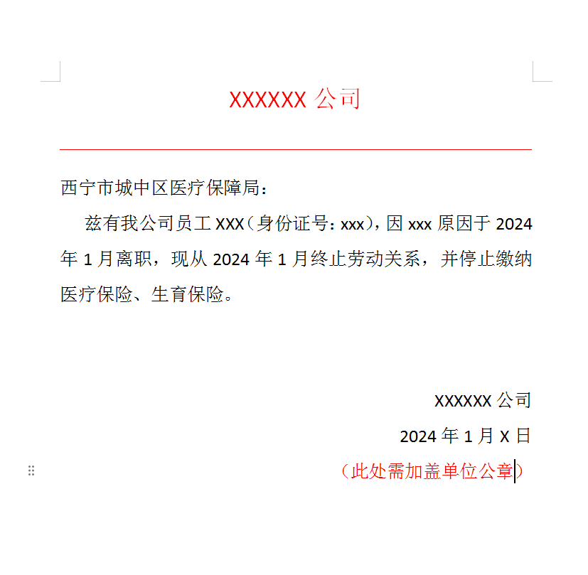

**4.企业网厅单位参保信息变更登记上传资料**

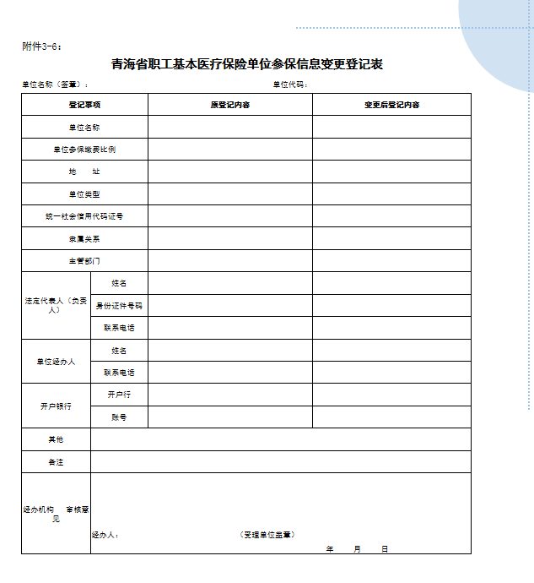

（1）《青海省职工基本医疗保险单位参保信息变更登记表》

（2）变更统一社会信用代码、法定代表人的，需提供变更后的统一社会信用代码证复印件；企业变更单位名称的，需提供市场监管部门出具的《准予变更登记通知书》；机关事业单位变更单位名称的，需提供编委或编办出具的变更文件

**5.企业网厅审核信息查询**

（1）登录“青海医保服务平台－网上服务大厅”，点击“进入单位网厅”，使用经办人账户进行登录

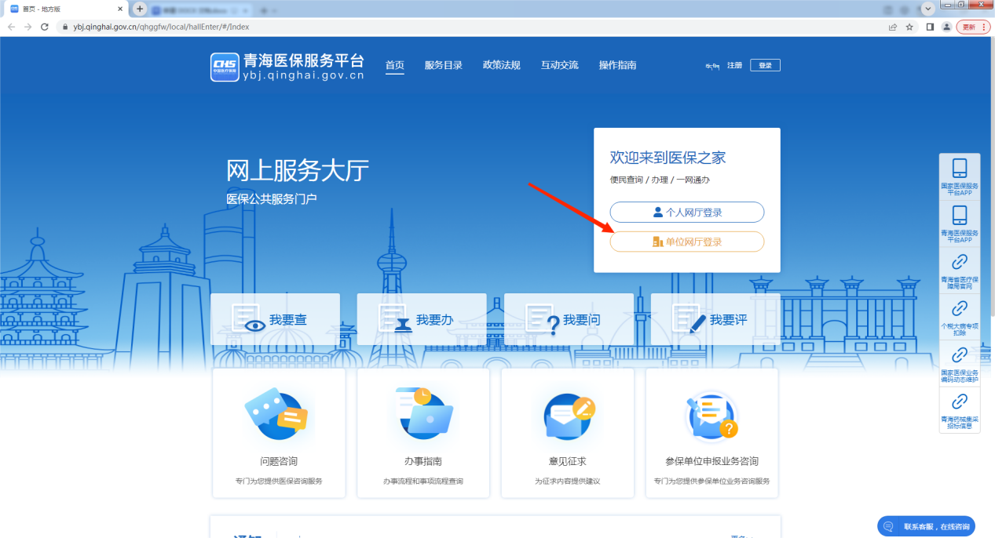

（2）点击进入“更多服务”

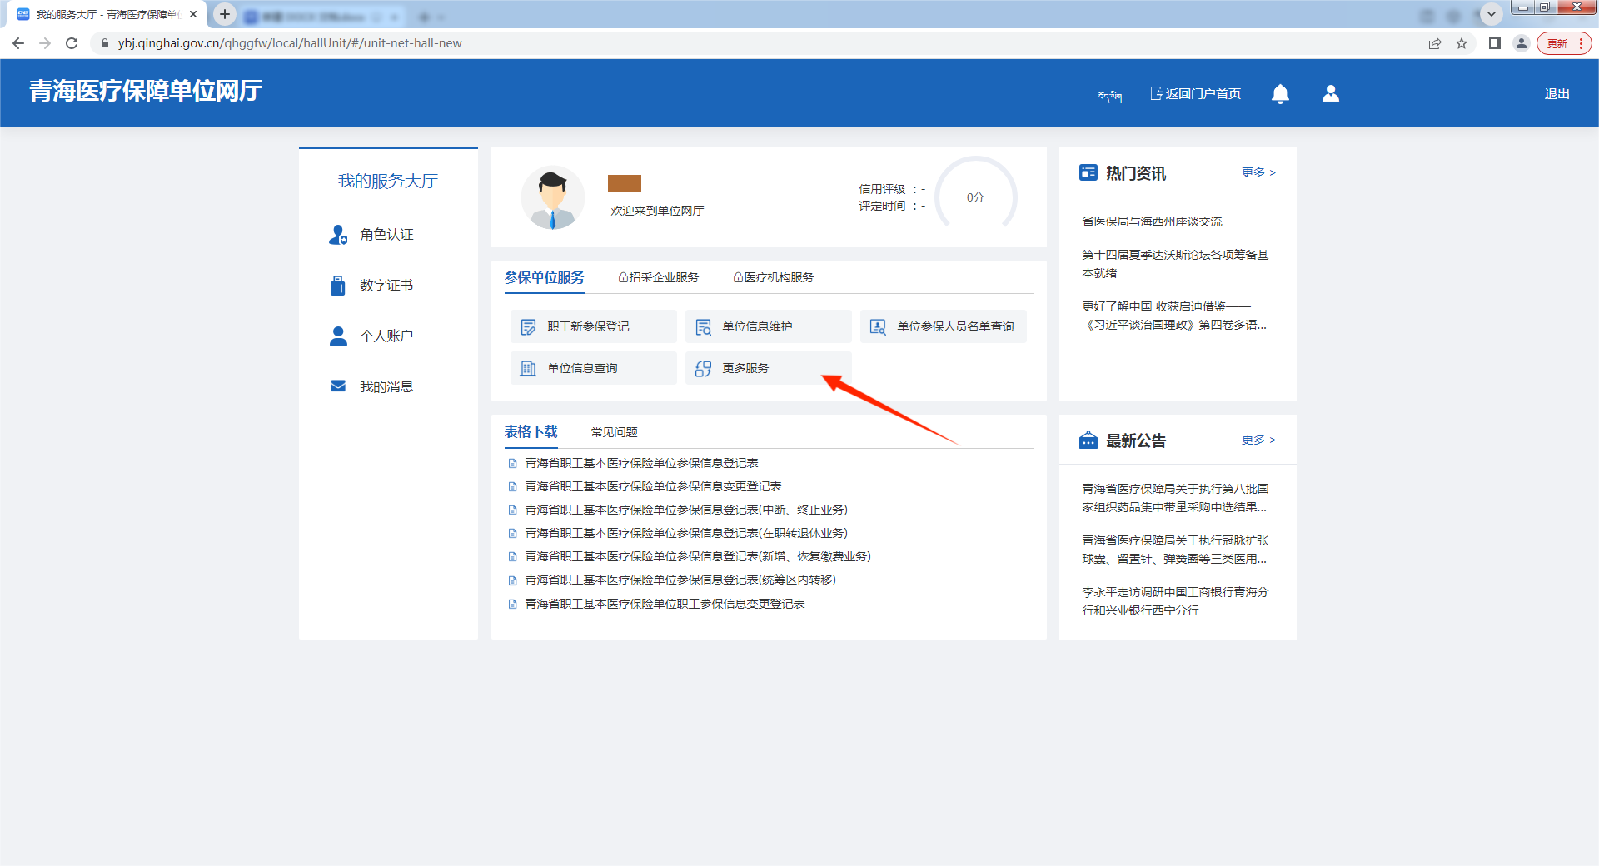

（3）点击“业务查询”、点击“审核信息查询”、进入“已审核数据查询”

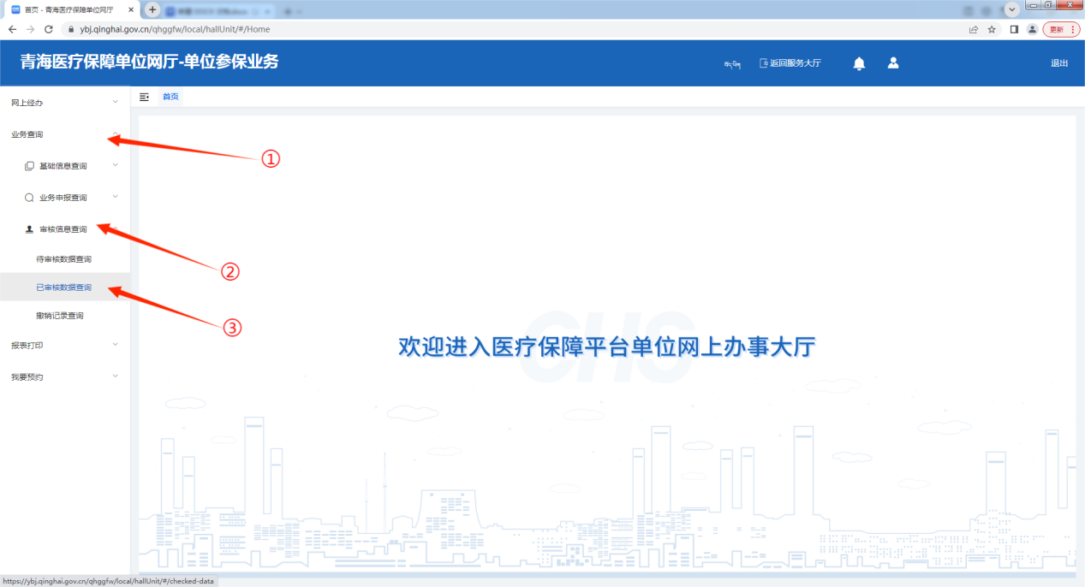

（4）查看“审核状态”“审核不通过”数据查看“审核意见”中的具体原因

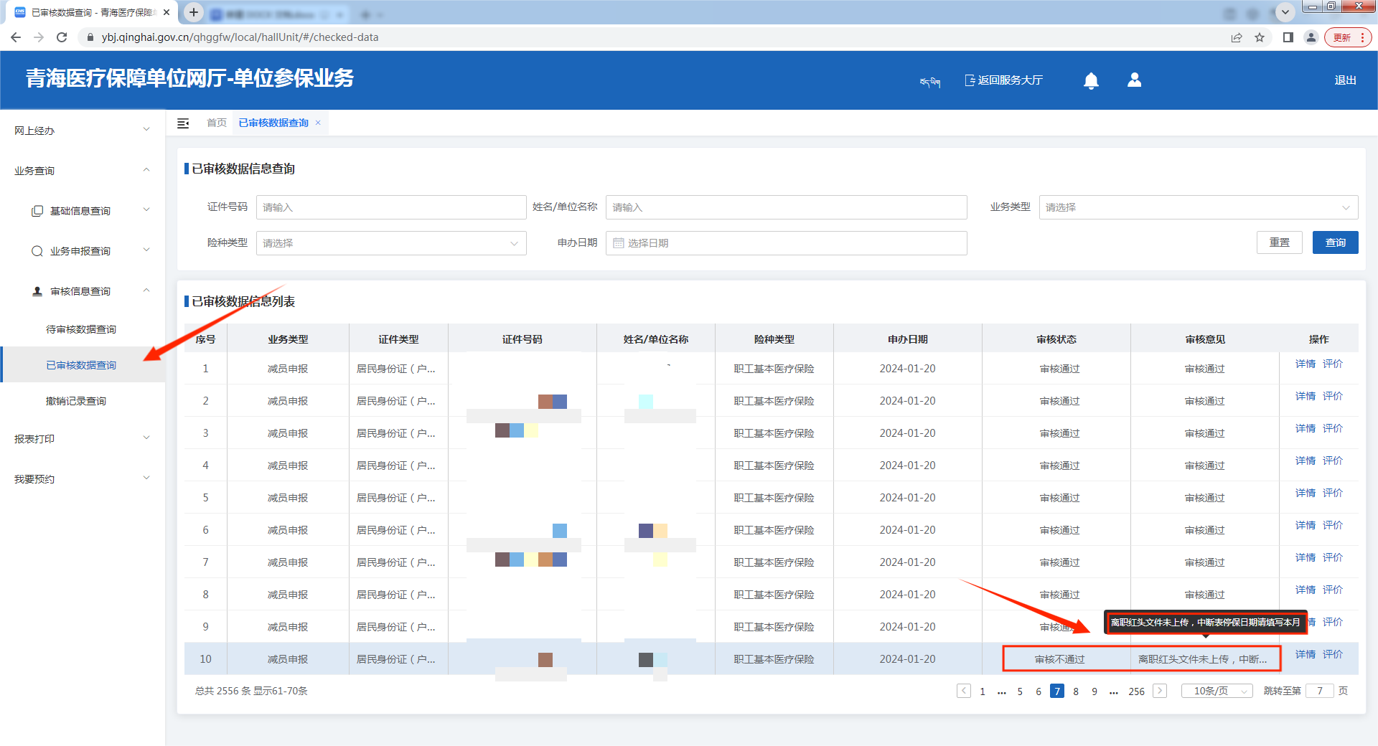

**注：**如企业当月存在增减员变动，需确认所有增减员信息审核通过后，再通过青海省税务局社保费管理客户端申报缴费；如已完成当月单位申报缴费业务，则当月无法再进行增减员变动；单位不允许挂空户，即单位账户下至少有一名正常参保人员，如有特殊情况（如法人退休、法人长期在其他单位正常参保等），需携带情况说明、证明材料和单位公章前往经办服务大厅进行线下办理。

**（二）转移接续业务**

**1.跨省转移接续**

转入地参保缴费到账后，联系转入地医疗保险经办机构申请转移，转移金额以转出地医疗保险经办机构转出时间为准。

**2.省内转移接续**

转入地参保缴费到账后，联系转入地医疗保险经办机构申请转移，转移金额待转入地医疗保险经办机构确认后“秒到账”。

**（三）退休业务**

**1.最低缴费年限规定**

职工退休时，其基本医疗保险缴费年限（含视同缴费年限）男满30年，女满25年，且实际缴费年限不低于15年。缴费年限未达到上述规定的，用人单位和个人须按本人退休前一个月的缴费基数或社会平均工资补缴至规定年限，并按照上年度社会平均工资的40%缴纳退休一次性缴纳金。

**2.单位参保人员**

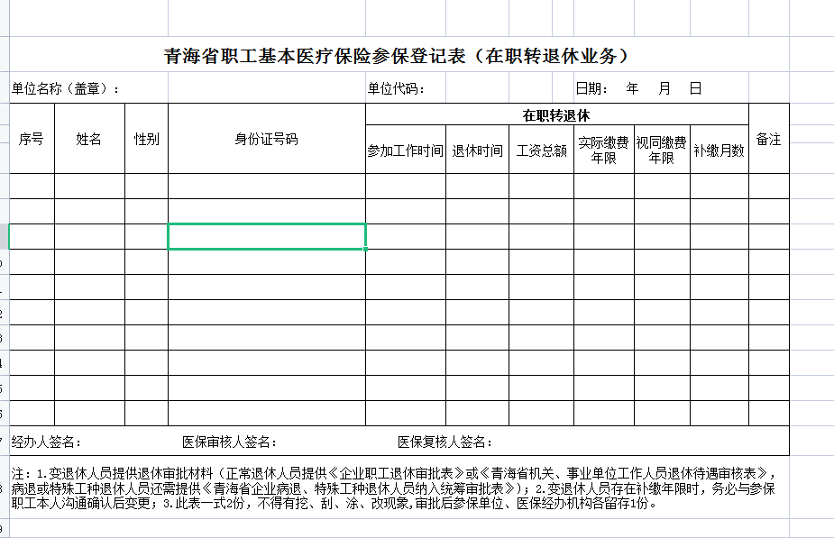

需携带 1.《青海省职工基本医疗保险参保登记表（在职转退休业务）》 2. 退休审批材料（正常退休人员提供《企业职工退休审批表》或《青海省机关、事业单位工作人员退休待遇审核表》）；病退或特殊工种退休人员还需提供《青海省企业病退、特殊工种退休人员纳入统筹审批表》 3.身份证复印件 4.城镇职工基本医疗保险证5.单位公章前往城中区医疗保障局经办服务中心窗口办理。

**3.灵活就业人员**

需携带《灵活就业人员待遇领取审核表》、身份证复印件、城镇职工基本医疗保险证前往城中区医疗保障局经办服务中心窗口办理。

**4.补缴计算公式**

（以参加工作时间为1990年1月1日并且实际缴费102个月的男性在2024年8月1日办理职工医疗保险退休为例）

|  |  |  |  |  |  |  |  |  |
| --- | --- | --- | --- | --- | --- | --- | --- | --- |
|  | 实际缴费年限 | 视同工龄 | 实际缴费年限（需补缴月数） | 实际缴费年限（需补缴金额） | 视同工龄（需补缴月数） | 视同工龄（需补缴金额 | 退休一次性缴费 | 共计 |
| 单位参保人员 | 102（月） | 129（月） | 78（月） | 15780.18元（4817（单位基数）*4.2%*78（月数））保留小数点后两位 | 51（月） | 10317.81元（4817（单位基数）*4.2%*51（月数））保留小数点后两位 | 38539.2元（8029（社平工资）*12（月数）*40%）保留小数点后两位 | 64637.19元 |
| 灵活就业人员 | 102（月） | 129（月） | 78（月） | 26303.16元（8029（社平工资*4.2%*78（月数））保留小数点后两位 | 51（月） | 17198.22元（8029（社平工资*4.2%*51（月数））保留小数点后两位 | 38539.2元（社平工资）*12（月数）*40%）保留小数点后两位 | 82040.58元 |

（以参加工作时间为1995年1月1日并且实际缴费102个月的女性在2024年8月1日办理职工医疗保险退休为例）

|  |  |  |  |  |  |  |  |  |
| --- | --- | --- | --- | --- | --- | --- | --- | --- |
|  | 实际缴费年限 | 视同工龄 | 实际缴费年限（需补缴月数） | 实际缴费年限（需补缴金额） | 视同工龄（需补缴月数） | 视同工龄（需补缴金额 | 退休一次性缴费 | 共计 |
| 单位参保人员 | 102（月） | 69（月） | 78（月） | 15780.18元（4817（单位基数）*4.2%*78（月数））保留小数点后两位 | 51（月） | 10317.81元（4817（单位基数）*4.2%*51（月数））保留小数点后两位 | 38539.2元（8029（社平工资）*12（月数）*40%）保留小数点后两位 | 64637.19元 |
| 灵活就业人员 | 102（月） | 69（月） | 78（月） | 26303.16元（8029（社平工资*4.2%*78（月数））保留小数点后两位 | 51（月） | 17198.22元（8029（社平工资*4.2%*51（月数））保留小数点后两位 | 38539.2元（8029（社平工资）*12（月数）*40%）保留小数点后两位 | 82040.58元 |

**（四）死亡注销业务**

**1.灵活就业人员**

需携带死亡证明复印件、家属身份证复印件、家属银行卡复印件（需知晓开户行全称）前往城中区医疗保障局经办服务中心办理

**2.单位参保人员**

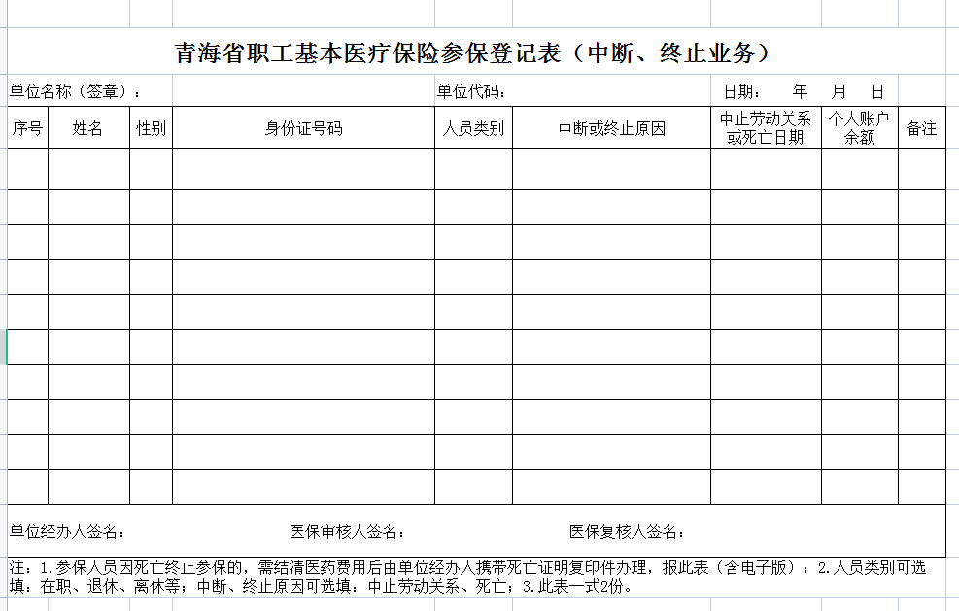

需携带《青海省职工基本医疗保险参保登记表（中断、终止业务）》、死亡证明复印件、单位公章前往城中区医疗保障局经办服务中心办理

**3.死亡一次性返还计算公式**

（以2024年7月死亡的退休人员，8月办理死亡业务为例）

|  |  |  |  |  |
| --- | --- | --- | --- | --- |
| 人员类别 | 个人账户余额 | 退休门诊费（每月） | 扣除金额 | 一次性返金额 |
| 单位参保人员 | 1824.32元 | 90元 | 90元（扣除7月） | 1734.32元 |
| 灵活就业人员 | 1824.32元 | 90元 | 90元（扣除7月） | 1734.32元 |

七、医保基金安全

**（一）医保基金不得支付的情况**

1.应当从工伤保险基金中支付的。

2.应当由第三人负担的。

3.应当由公共卫生负担的。

4.在境外就医的。

5.国家规定的基本医疗保险基金不予支付的其他费用。

**（二）定点医药机构不得有以下行为**

1.分解住院、挂床住院；

2.违反诊疗规范过度诊疗、过度检查、分解处方、超量开药、重复开药或者提供其他不必要的医药服务；

3.重复收费、超标准收费、分解项目收费；

4.串换药品、医用耗材、诊疗项目和服务设施；

5.为参保人员利用其享受医疗保障待遇的机会转卖药品，接受返还现金、实物或者获得其他非法利益提供便利；

6.将不属于医疗保障基金支付范围的医药费用纳入医疗保障基金结算；

7.诱导、协助他人冒名或者虚假就医、购药，提供虚假证明材料，或者串通他人虚开费用单据；

8.伪造、变造、隐匿、涂改、销毁医学文书、医学证明、会计凭证、电子信息等有关资料；

9.虚构医药服务项目；

10.造成医疗保障基金损失的其他违法行为。

**（三）参保个人不得有以下行为**

1.将本人的医疗保障凭证交由他人冒名使用；

2.重复享受医疗保障待遇；

3.利用享受医疗保障待遇的机会转卖药品，接受返还现金、实物或者获得其他非法利益。

**（四）医保基金案例**

**王大姐将自己的医保凭证借给了妹妹使用，请问她可以这样做吗？**

答：不可以。《条例》第十七条规定“参保人员应当持本人医疗保障凭证就医、购药，并主动出示接受查验……参保人员应当妥善保管本人医疗保障凭证，防止他人冒名使用。”因此，王大姐的医保凭证只能自己持有，自己看病就医、购药时使用，不可借给他人。王大姐如果借给了妹妹，两个人都构成违法行为，会受到相应处罚。

**李奶奶因腿脚不便，无法去医院购药，请问她女儿可以帮她去医院购药吗？**

答：可以。《条例》第十七条规定，“参保人员应当持本人医疗保障凭证就医、购药，并主动出示接受查验。因特殊原因需要委托他人代为购物的，应当提供委托人和受委托人的身份证明。”

像李奶奶这种情况，李奶奶的女儿可以向医院提供李奶奶的医保凭证、自己及李奶奶的身份证明进行购药，并主动出示接受检验。

**前几天，有药贩子找大周商量，让大周去医院假装看病开一些药，用医保报销，然后把药倒卖出去，这样大周可以赚一些钱，大周可以这样做吗？**

答：不可以！《条例》第十九条规定“参保人员不得利用其享受医疗保障待遇的机会转卖药品，享受返还现金、使用或者获得其他非法利益。”若经查实，由医疗保障行政部门依法予以处理。作为参保人，大周应树立主人翁意识，自觉维护基金安全，拒绝药贩的违法要求；而违法倒卖药品的药贩也必将受到法律制裁。

**老孙在拿到医疗单据去手工报销的时候，动了小心思，将1万多元的单据改写成了7万多元，请问他的做法会给自己带来怎样的后果？**

答：老孙这样做是违法的！《条例》第二十条规定“参保人员不得通过伪造、变造、隐匿、涂改、销毁医学文书、医学证明、会计凭证、电子信息等有关资料，或者虚构医药服务项目等方式，骗取医疗保障基金。”老孙一旦骗保，将面临退回违法收入，暂停其医疗费用联网结算3个月至12个月，由医疗保障行政部门处骗取金额2倍以上5倍以下的罚款。构成犯罪的，依法追究刑事责任等处罚。

八、高频事项解答

**1.问：城乡居民转职工医保如何办理？**

答：参保人携带单位参保证明和身份证至医疗保险经办机构或社区线下办理城乡居民医保暂停参保；参保人也可通过注册青海医保APP，线上自行办理城乡居民暂停参保。城乡居民医保停保之后，参保人所在单位的医保经办人为其办理城镇职工医疗保险参保即可。

**2.问：救助对象如何享受医疗救助？**

答：被认定为重点救助对象、低收入救助对象或支出型贫困救助对象后，其基本医疗保险、大病保险、医疗救助支付待遇可在治疗的定点医院“一站式”结算，个人只需负担自付部分费用；如因特殊原因无法实现“一站式”结算的，携带本人身份证件和基本医疗保险结算单及银行卡相关信息，到承办本地区基本医疗保险的商保经办机构进行医疗救助资金的报付。

**3.问：辞职后怎么处理个人医保？**

答：可根据自身情况选择缴纳灵活就业职工医疗保险或城乡居民医疗保险。选择缴纳灵活就业职工医疗保险的，携带本人身份证或社会保障卡，到医疗保障经办机构服务窗口办理参保缴费。选择缴纳城乡居民医疗保险的，携带本人户口簿原件或身份证、暂住证，到医疗保障经办机构或乡镇或村（居）委会经办服务窗口办理参保缴费。

**4.问：城镇职工基本医保是否可以补缴？**

答：灵活就业人员：中断缴费在6个月（含6个月）内续保缴费的，从断缴之月起正常连续缴纳医疗保险后，可享受医疗统筹报销待遇，中断缴费6个月以上的，只能从当前缴费时间开始缴费，且连续缴费满6个月后方可享受医疗统筹报销待遇。在职职工：用人单位应当自用工之日起30日内为其职工申请办理医疗保险登记并缴纳医疗保险费。医疗保险当期缴费，当期享受待遇，过期不再办理补缴医疗保险费业务。

**5.问：基本医疗保险政策规定的报销比例与实际报销比例为什么有差别？**

答：基本医疗保险政策规定的报销比例是对符合基本医疗保险药品目录、诊疗项目、医疗服务设施标准的医疗费用规定的报销比例。同时，药品目录、诊疗项目、医疗服务设施目录中的乙类项目需要先有患者个人先自付部分费用，再按医保政策规定的比例报销。而实际发生的医疗费用并不完全符合基本医疗保险药品目录、诊疗项目、医疗服务设施目录，不符合目录的医疗费用属于自费范畴，不能纳入医保基金支付范围。在医保报销费用时，首先要扣除医保政策规定的起付线、需由个人全部承担的自费费用及需要由患者个人先承担的一部分乙类自付费用后，剩下的费用再按规定的医保报销比例计算，不是按医疗费用总额直接乘以政策规定的报销比例计算，所以基本医疗保险政策规定的报销比例与实际报销比例有差别。

**6.问：灵活就业人员和退休职工能否享受生育保险待遇？**

答：灵活就业人员和退休人员不能享受生育保险待遇，灵活就业人员和退休人员参加职工基本医疗保险，并符合计划生育政策规定生育及实施计划生育手术的，其住院发生的医疗费用，按职工基本医疗保险政策规定执行。

**7.问：西宁市城镇职工医保其他政策**

答：参保人员连续住院60天（含60天）以上收两次起付线；灵活就业参保职工连续参保时间不满12个月发生的住院医疗费，统筹基金封顶线为1万元；参保职工住院医疗费在2000元以内的，个人负担（含起付线）不超过30%。

九、城中区医疗保障局经办服务中心地址及电话

**（一）城中区医疗保障经办服务中心地址**

西宁市城中区南川西路137号市民中心B馆1楼54-60号窗口

**（二）城中区医疗保障经办服务中心电话**

职工医保 0971-8277231

居民医保 0971-8231182

待遇报销、异地 0971-8268084

**（三）城中区医疗保障局微信公众号**



**（四）国家税务总局西宁市城中区税务局电话**

0971-8863353、0971-8802353

**（五）国家税务总局西宁市城中区税务局业务办理流程二维码**



附件：医疗保障基金使用监督管理条例

**医疗保障基金使用监督管理条例**

(2020年12月9日国务院第117次常务会议通过 2021年1月15日中华人民共和国国务院令第735号公布 自2021年5月1日起施行）

第一章　总则

**第一条**　为了加强医疗保障基金使用监督管理，保障基金安全，促进基金有效使用，维护公民医疗保障合法权益，根据《中华人民共和国社会保险法》和其他有关法律规定，制定本条例。

**第二条**　本条例适用于中华人民共和国境内基本医疗保险（含生育保险）基金、医疗救助基金等医疗保障基金使用及其监督管理。

**第三条**　医疗保障基金使用坚持以人民健康为中心，保障水平与经济社会发展水平相适应，遵循合法、安全、公开、便民的原则。

**第四条**　医疗保障基金使用监督管理实行政府监管、社会监督、行业自律和个人守信相结合。

**第五条**　县级以上人民政府应当加强对医疗保障基金使用监督管理工作的领导，建立健全医疗保障基金使用监督管理机制和基金监督管理执法体制，加强医疗保障基金使用监督管理能力建设，为医疗保障基金使用监督管理工作提供保障。

**第六条**　国务院医疗保障行政部门主管全国的医疗保障基金使用监督管理工作。国务院其他有关部门在各自职责范围内负责有关的医疗保障基金使用监督管理工作。

县级以上地方人民政府医疗保障行政部门负责本行政区域的医疗保障基金使用监督管理工作。县级以上地方人民政府其他有关部门在各自职责范围内负责有关的医疗保障基金使用监督管理工作。

**第七条**　国家鼓励和支持新闻媒体开展医疗保障法律、法规和医疗保障知识的公益宣传，并对医疗保障基金使用行为进行舆论监督。有关医疗保障的宣传报道应当真实、公正。

县级以上人民政府及其医疗保障等行政部门应当通过书面征求意见、召开座谈会等方式，听取人大代表、政协委员、参保人员代表等对医疗保障基金使用的意见，畅通社会监督渠道，鼓励和支持社会各方面参与对医疗保障基金使用的监督。

医疗机构、药品经营单位（以下统称医药机构）等单位和医药卫生行业协会应当加强行业自律，规范医药服务行为，促进行业规范和自我约束，引导依法、合理使用医疗保障基金。

第二章　基金使用

**第八条**　医疗保障基金使用应当符合国家规定的支付范围。

医疗保障基金支付范围由国务院医疗保障行政部门依法组织制定。省、自治区、直辖市人民政府按照国家规定的权限和程序，补充制定本行政区域内医疗保障基金支付的具体项目和标准，并报国务院医疗保障行政部门备案。

**第九条**　国家建立健全全国统一的医疗保障经办管理体系，提供标准化、规范化的医疗保障经办服务，实现省、市、县、乡镇（街道）、村（社区）全覆盖。

**第十条**　医疗保障经办机构应当建立健全业务、财务、安全和风险管理制度，做好服务协议管理、费用监控、基金拨付、待遇审核及支付等工作，并定期向社会公开医疗保障基金的收入、支出、结余等情况，接受社会监督。

**第十一条**　医疗保障经办机构应当与定点医药机构建立集体谈判协商机制，合理确定定点医药机构的医疗保障基金预算金额和拨付时限，并根据保障公众健康需求和管理服务的需要，与定点医药机构协商签订服务协议，规范医药服务行为，明确违反服务协议的行为及其责任。

医疗保障经办机构应当及时向社会公布签订服务协议的定点医药机构名单。

医疗保障行政部门应当加强对服务协议订立、履行等情况的监督。

**第十二条**　医疗保障经办机构应当按照服务协议的约定，及时结算和拨付医疗保障基金。

定点医药机构应当按照规定提供医药服务，提高服务质量，合理使用医疗保障基金，维护公民健康权益。

**第十三条**　定点医药机构违反服务协议的，医疗保障经办机构可以督促其履行服务协议，按照服务协议约定暂停或者不予拨付费用、追回违规费用、中止相关责任人员或者所在部门涉及医疗保障基金使用的医药服务，直至解除服务协议；定点医药机构及其相关责任人员有权进行陈述、申辩。

医疗保障经办机构违反服务协议的，定点医药机构有权要求纠正或者提请医疗保障行政部门协调处理、督促整改，也可以依法申请行政复议或者提起行政诉讼。

**第十四条**　定点医药机构应当建立医疗保障基金使用**内部管理制度**，由专门机构或者人员负责医疗保障基金使用管理工作，建立健全考核评价体系。

定点医药机构应当组织开展医疗保障基金**相关制度**、政策的培训，定期检查本单位医疗保障基金使用情况，及时纠正医疗保障基金使用不规范的行为。

**第十五条**　定点医药机构及其工作人员应当执行实名就医和购药管理规定，核验参保人员医疗保障凭证，按照诊疗规范提供合理、必要的医药服务，向参保人员如实出具费用单据和相关资料，不得分解住院、挂床住院，不得违反诊疗规范过度诊疗、过度检查、分解处方、超量开药、重复开药，不得重复收费、超标准收费、分解项目收费，不得串换药品、医用耗材、诊疗项目和服务设施，不得诱导、协助他人冒名或者虚假就医、购药。

定点医药机构应当确保医疗保障基金支付的费用符合规定的支付范围；除急诊、抢救等特殊情形外，提供医疗保障基金支付范围以外的医药服务的，应当经参保人员或者其近亲属、监护人同意。

**第十六条**　定点医药机构应当按照规定保管财务账目、会计凭证、处方、病历、治疗检查记录、费用明细、药品和医用耗材出入库记录等资料，及时通过医疗保障信息系统全面准确传送医疗保障基金使用有关数据，向医疗保障行政部门报告医疗保障基金使用监督管理所需信息，向社会公开医药费用、费用结构等信息，接受社会监督。

**第十七条**　参保人员应当持本人医疗保障凭证就医、购药，并主动出示接受查验。参保人员有权要求定点医药机构如实出具费用单据和相关资料。

参保人员应当妥善保管本人医疗保障凭证，防止他人冒名使用。因特殊原因需要委托他人代为购药的，应当提供委托人和受托人的身份证明。

参保人员应当按照规定享受医疗保障待遇，不得重复享受。

参保人员有权要求医疗保障经办机构提供医疗保障咨询服务，对医疗保障基金的使用提出改进建议。

**第十八条**　在医疗保障基金使用过程中，医疗保障等行政部门、医疗保障经办机构、定点医药机构及其工作人员不得收受贿赂或者取得其他非法收入。

**第十九条**　参保人员不得利用其享受医疗保障待遇的机会转卖药品，接受返还现金、实物或者获得其他非法利益。

定点医药机构不得为参保人员利用其享受医疗保障待遇的机会转卖药品，接受返还现金、实物或者获得其他非法利益提供便利。

**第二十条**　医疗保障经办机构、定点医药机构等单位及其工作人员和参保人员等人员不得通过伪造、变造、隐匿、涂改、销毁医学文书、医学证明、会计凭证、电子信息等有关资料，或者虚构医药服务项目等方式，骗取医疗保障基金。

**第二十一条**　医疗保障基金专款专用，任何组织和个人不得侵占或者挪用。

第三章　监督管理

**第二十二条**　医疗保障、卫生健康、中医药、市场监督管理、财政、审计、公安等部门应当分工协作、相互配合，建立沟通协调、案件移送等机制，共同做好医疗保障基金使用监督管理工作。

医疗保障行政部门应当加强对纳入医疗保障基金支付范围的医疗服务行为和医疗费用的监督，规范医疗保障经办业务，依法查处违法使用医疗保障基金的行为。

**第二十三条**　国务院医疗保障行政部门负责制定服务协议管理办法，规范、简化、优化医药机构定点申请、专业评估、协商谈判程序，制作并定期修订服务协议范本。

国务院医疗保障行政部门制定服务协议管理办法，应当听取有关部门、医药机构、行业协会、社会公众、专家等方面意见。

**第二十四条**　医疗保障行政部门应当加强与有关部门的信息交换和共享，创新监督管理方式，推广使用信息技术，建立全国统一、高效、兼容、便捷、安全的医疗保障信息系统，实施大数据实时动态智能监控，并加强共享数据使用全过程管理，确保共享数据安全。

**第二十五条**　医疗保障行政部门应当根据医疗保障基金风险评估、举报投诉线索、医疗保障数据监控等因素，确定检查重点，组织开展专项检查。

**第二十六条**　医疗保障行政部门可以会同卫生健康、中医药、市场监督管理、财政、公安等部门开展联合检查。

对跨区域的医疗保障基金使用行为，由共同的上一级医疗保障行政部门指定的医疗保障行政部门检查。

**第二十七条**　医疗保障行政部门实施监督检查，可以采取下列措施：

（一）进入现场检查；

（二）询问有关人员；

（三）要求被检查对象提供与检查事项相关的文件资料，并作出解释和说明；

（四）采取记录、录音、录像、照相或者复制等方式收集有关情况和资料；

（五）对可能被转移、隐匿或者灭失的资料等予以封存；

（六）聘请符合条件的会计师事务所等第三方机构和专业人员协助开展检查；

（七）法律、法规规定的其他措施。

**第二十八条**　医疗保障行政部门可以依法委托符合法定条件的组织开展医疗保障行政执法工作。

**第二十九条**　开展医疗保障基金使用监督检查，监督检查人员不得少于2人，并且应当出示执法证件。

医疗保障行政部门进行监督检查时，被检查对象应当予以配合，如实提供相关资料和信息，不得拒绝、阻碍检查或者谎报、瞒报。

**第三十条**　定点医药机构涉嫌骗取医疗保障基金支出的，在调查期间，医疗保障行政部门可以采取增加监督检查频次、加强费用监控等措施，防止损失扩大。定点医药机构拒不配合调查的，经医疗保障行政部门主要负责人批准，医疗保障行政部门可以要求医疗保障经办机构暂停医疗保障基金结算。经调查，属于骗取医疗保障基金支出的，依照本条例第四十条的规定处理；不属于骗取医疗保障基金支出的，按照规定结算。

参保人员涉嫌骗取医疗保障基金支出且拒不配合调查的，医疗保障行政部门可以要求医疗保障经办机构暂停医疗费用联网结算。暂停联网结算期间发生的医疗费用，由参保人员全额垫付。经调查，属于骗取医疗保障基金支出的，依照本条例第四十一条的规定处理；不属于骗取医疗保障基金支出的，按照规定结算。

**第三十一条**　医疗保障行政部门对违反本条例的行为作出行政处罚或者行政处理决定前，应当听取当事人的陈述、申辩；作出行政处罚或者行政处理决定，应当告知当事人依法享有申请行政复议或者提起行政诉讼的权利。

**第三十二条**　医疗保障等行政部门、医疗保障经办机构、会计师事务所等机构及其工作人员，不得将工作中获取、知悉的被调查对象资料或者相关信息用于医疗保障基金使用监督管理以外的其他目的，不得泄露、篡改、毁损、非法向他人提供当事人的个人信息和商业秘密。

**第三十三条**　国务院医疗保障行政部门应当建立定点医药机构、人员等信用管理制度，根据信用评价等级分级分类监督管理，将日常监督检查结果、行政处罚结果等情况纳入全国信用信息共享平台和其他相关信息公示系统，按照国家有关规定实施惩戒。

**第三十四条**　医疗保障行政部门应当定期向社会公布医疗保障基金使用监督检查结果，加大对医疗保障基金使用违法案件的曝光力度，接受社会监督。

**第三十五条**　任何组织和个人有权对侵害医疗保障基金的违法违规行为进行举报、投诉。

医疗保障行政部门应当畅通举报投诉渠道，依法及时处理有关举报投诉，并对举报人的信息保密。对查证属实的举报，按照国家有关规定给予举报人奖励。

第四章　法律责任

**第三十六条**　医疗保障经办机构有下列情形之一的，由医疗保障行政部门责令改正，对直接负责的主管人员和其他直接责任人员依法给予处分：

（一）未建立健全业务、财务、安全和风险管理制度；

（二）未履行服务协议管理、费用监控、基金拨付、待遇审核及支付等职责；

（三）未定期向社会公开医疗保障基金的收入、支出、结余等情况。

**第三十七条**　医疗保障经办机构通过伪造、变造、隐匿、涂改、销毁医学文书、医学证明、会计凭证、电子信息等有关资料或者虚构医药服务项目等方式，骗取医疗保障基金支出的，由医疗保障行政部门责令退回，处骗取金额2倍以上5倍以下的罚款，对直接负责的主管人员和其他直接责任人员依法给予处分。

**第三十八条**　定点医药机构有下列情形之一的，由医疗保障行政部门责令改正，并可以约谈有关负责人；造成医疗保障基金损失的，责令退回，处造成损失金额1倍以上2倍以下的罚款；拒不改正或者造成严重后果的，责令定点医药机构暂停相关责任部门6个月以上1年以下涉及医疗保障基金使用的医药服务；违反其他法律、行政法规的，由有关主管部门依法处理：

**（一）分解住院、挂床住院；**

**（二）违反诊疗规范过度诊疗、过度检查、分解处方、超量开药、重复开药或者提供其他不必要的医药服务；**

**（三）重复收费、超标准收费、分解项目收费；**

**（四）串换药品、医用耗材、诊疗项目和服务设施；**

**（五）为参保人员利用其享受医疗保障待遇的机会转卖药品，接受返还现金、实物或者获得其他非法利益提供便利；**

**（六）将不属于医疗保障基金支付范围的医药费用纳入医疗保障基金结算；**

**（七）造成医疗保障基金损失的其他违法行为。**

**第三十九条**　定点医药机构有下列情形之一的，由医疗保障行政部门责令改正，并可以约谈有关负责人；拒不改正的，处1万元以上5万元以下的罚款；违反其他法律、行政法规的，由有关主管部门依法处理：

**（一）未建立医疗保障基金使用内部管理制度，或者没有专门机构或者人员负责医疗保障基金使用管理工作；**

**（二）未按照规定保管财务账目、会计凭证、处方、病历、治疗检查记录、费用明细、药品和医用耗材出入库记录等资料；**

**（三）未按照规定通过医疗保障信息系统传送医疗保障基金使用有关数据；**

**（四）未按照规定向医疗保障行政部门报告医疗保障基金使用监督管理所需信息；**

**（五）未按照规定向社会公开医药费用、费用结构等信息；**

**（六）除急诊、抢救等特殊情形外，未经参保人员或者其近亲属、监护人同意提供医疗保障基金支付范围以外的医药服务；**

**（七）拒绝医疗保障等行政部门监督检查或者提供虚假情况。**

**第四十条**　定点医药机构通过下列方式骗取医疗保障基金支出的，由医疗保障行政部门责令退回，处骗取金额2倍以上5倍以下的罚款；责令定点医药机构暂停相关责任部门6个月以上1年以下涉及医疗保障基金使用的医药服务，直至由医疗保障经办机构解除服务协议；有执业资格的，由有关主管部门依法吊销执业资格：

**（一）诱导、协助他人冒名或者虚假就医、购药，提供虚假证明材料，或者串通他人虚开费用单据；**

**（二）伪造、变造、隐匿、涂改、销毁医学文书、医学证明、会计凭证、电子信息等有关资料；**

**（三）虚构医药服务项目；**

**（四）其他骗取医疗保障基金支出的行为。**

定点医药机构以骗取医疗保障基金为目的，实施了本条例第三十八条规定行为之一，造成医疗保障基金损失的，按照本条规定处理。

**第四十一条**　个人有下列情形之一的，由医疗保障行政部门责令改正；造成医疗保障基金损失的，责令退回；属于参保人员的，暂停其医疗费用联网结算3个月至12个月：

（一）将本人的医疗保障凭证交由他人冒名使用；

（二）重复享受医疗保障待遇；

（三）利用享受医疗保障待遇的机会转卖药品，接受返还现金、实物或者获得其他非法利益。

个人以骗取医疗保障基金为目的，实施了前款规定行为之一，造成医疗保障基金损失的；或者使用他人医疗保障凭证冒名就医、购药的；或者通过伪造、变造、隐匿、涂改、销毁医学文书、医学证明、会计凭证、电子信息等有关资料或者虚构医药服务项目等方式，骗取医疗保障基金支出的，除依照前款规定处理外，还应当由医疗保障行政部门处骗取金额2倍以上5倍以下的罚款。

**第四十二条**　医疗保障等行政部门、医疗保障经办机构、定点医药机构及其工作人员收受贿赂或者取得其他非法收入的，没收违法所得，对有关责任人员依法给予处分；违反其他法律、行政法规的，由有关主管部门依法处理。

**第四十三条**　定点医药机构违反本条例规定，造成医疗保障基金**重大损失**或者其他**严重不良社会影响**的，其法定代表人或者主要负责人5年内禁止从事定点医药机构管理活动，由有关部门依法给予处分。

**第四十四条**　违反本条例规定，**侵占、挪用**医疗保障基金的，由医疗保障等行政部门责令追回；有违法所得的，没收违法所得；对直接负责的主管人员和其他直接责任人员依法给予处分。

**第四十五条**　**退回的基金退回原医疗保障基金财政专户；罚款、没收的违法所得依法上缴国库。**

**第四十六条**　医疗保障等行政部门、医疗保障经办机构、会计师事务所等机构及其工作人员，泄露、篡改、毁损、非法向他人提供个人信息、商业秘密的，对直接负责的主管人员和其他直接责任人员依法给予处分；违反其他法律、行政法规的，由有关主管部门依法处理。

**第四十七条**　医疗保障等行政部门工作人员在医疗保障基金使用监督管理工作中滥用职权、玩忽职守、徇私舞弊的，依法给予处分。

**第四十八条**　违反本条例规定，构成违反治安管理行为的，依法给予治安管理处罚；构成犯罪的，依法追究刑事责任。

违反本条例规定，给有关单位或者个人造成损失的，依法承担赔偿责任。

第五章　附则

**第四十九条**　职工大额医疗费用补助、公务员医疗补助等医疗保障资金使用的监督管理，参照本条例执行。

居民大病保险资金的使用按照国家有关规定执行，医疗保障行政部门应当加强监督。

**第五十条**　本条例自2021年5月1日起施行。